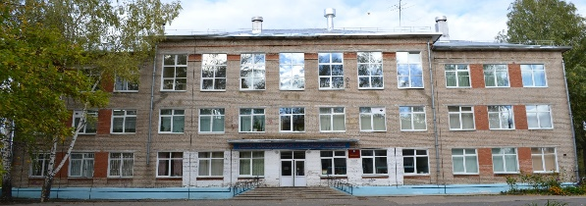 | МУНИЦИПАЛЬНОЕ АВТОНОМНОЕ ОБЩЕОБРАЗОВАТЕЛЬНОЕ УЧРЕЖДЕНИЕ  «СРЕДНЯЯ ОБЩЕОБРАЗОВАТЕЛЬНАЯ ШКОЛА № 4»  им. Ю.А. ГАГАРИНА

ПРОЕКТ
«Интеграция учебных и внеучебных занятий как эффективный способ формирования основ финансовой грамотности младших школьников»

Автор проекта:
Чайкина Светлана Александровна,
учитель начальных классов

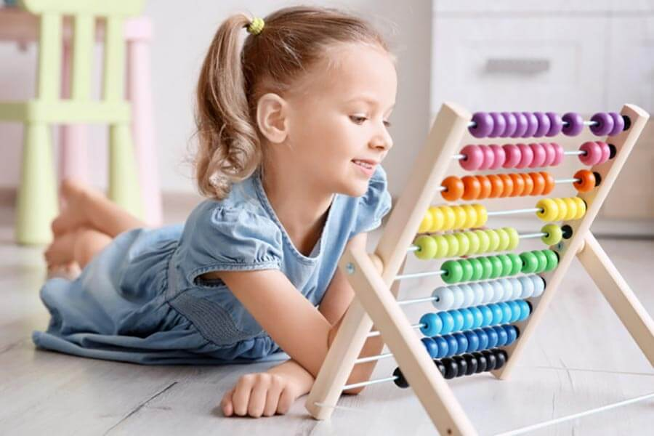

Чайковский. 2019
Паспорт проекта

Руководитель проекта | Чайкина Светлана Александровна,  заместитель директора по учебно-воспитательной работе
Основные разработчики проекта | Чайкина Светлана Александровна,  учитель начальных классов
Научный руководитель | Габдуллина Марина Васильевна, канд. педагог. наук, директор Центра моделирования гуманистических образовательных систем ЛИК
Основания  для разработки проекта | - Федеральный закон «Об образовании в Российской Федерации» от 29 декабря 2012 г. № 273;  - Федеральный государственный образовательный стандарт начального общего образования;  - Стратегия повышения финансовой грамотности  в Российской Федерации на 2017-2023годы;  - Образовательная Программа МАОУ «СОШ № 4»
Цель проекта | Создание условий для интеграции учебных и внеучебных занятий как эффективного способа формирования основ финансовой грамотности младших школьников
Задачи проекта | 1 этап. Подготовительный  Разработать модель интеграции учебных и внеучебных занятий для формирования основ финансовой грамотности младших школьников.  2 этап. Практический  А. Мотивационный компонент  - Обеспечить мотивацию обучающихся к овладению основами финансовой грамотности.  Б. Знаниевый компонент  - Определить у обучающихся уровень знаний основ финансовой грамотности.  - Обеспечить овладение обучающимися ключевыми понятиями в области финансовой грамотности на уровне представлений.  В. Деятельностный компонент  - Формировать элементарные умения и навыки финансово грамотного поведения у обучающихся 1-4 классов.  - Обеспечить получение младшими школьниками опыта финансово грамотного поведения в реальной жизни.  Г. Рефлексивный компонент  - Воспитывать ответственное отношение обучающихся  к деятельности в области финансов.  3 этап. Заключительный  Проанализировать результаты реализации проекта и определить пути совершенствования модели интеграции учебных и внеучебных занятий для формирования основ финансовой грамотности младших школьников
Сроки  и этапы  реализации проекта | I этап. Подготовительный (проектный):  сентябрь 2019 г. – ноябрь 2020 г.  II этап. Деятельностный (практический):  февраль 2019 г.– март 2024 г.  III этап. Заключительный (аналитический):  март-май 2024 г.
Ожидаемые результаты реализации проекта | По итогам окончания проекта:  1) разработана модель интеграции учебных и внеучебных занятий для формирования основ финансовой грамотности младших школьников;  2) сделан анализ результатов реализации проекта и определены пути совершенствования модели;  3) обучающиеся знают ключевые понятия по финансовой грамотности и владеют элементарными умениями и навыками финансово грамотного поведения;  4) обучающиеся имеют опыт финансово грамотного поведения в реальной жизни;  5) обучающихся осознают необходимость ответственного отношения к финансам
Новизна проекта | Состоит в объединении учебных и внеучебных занятий для формирования основ финансовой грамотности младших школьников через разработку и проведение интегрированных занятий по математике, окружающему миру, литературному чтению и технологии, а также проведение Образовательных событий по итогам проведения курсов

1. Актуальность

Современная жизнь диктует свои стандарты: в условиях рыночной экономики человеку в любом возрасте, чтобы быть успешным, необходимо быть финансово грамотным. Дети достаточно активно самостоятельно покупают товары, пользуются пластиковыми картами и мобильными приложениями. То есть, они с раннего возраста оперируют денежными знаками и являются активными участниками торгово-финансовых взаимоотношений.
Главной задачей введения обучения финансовой грамотности является стремление остановить развитие безответственного отношения человека
к денежным операциям в целом. Ведь большая часть взрослого населения нашей страны, к сожалению, до сих пор финансово безграмотна и ничем
не защищена в случае непредвиденных обстоятельств или потери работы.
Во многих семьях не ведется учет расходов и доходов. И это негативно сказывается на развитии экономики в сфере потребления. Таким образом,
на уровне государства разрабатываются программы по образованию взрослого населения, и школа должна обучать финансовой грамотности подрастающее поколение, тем самым идти в ногу со временем и постоянно изменяющимися условиями жизни. В документе «Стратегия повышения финансовой грамотности в Российской Федерации на 2017 - 2023 гг.» прописаны направления обучения.
Таким образом, учитывая актуальность данной темы
в жизнедеятельности современного человека, принято решение разработать
и реализовать проект, посвященный формированию финансовой грамотности подрастающего поколения.
Финансовая грамотность – сложная сфера, предполагающая понимание ключевых финансовых понятий и использование этой информации для принятия разумных решений, способствующих экономической безопасности
и благосостоянию людей. К ним относятся принятие решений о тратах
и сбережениях, выбор соответствующих инструментов для работы
с финансами, планирование бюджета, накопление средств на будущие цели, например, получение образования или обеспеченная жизнь в зрелом возрасте.
Первый опыт деятельности в области финансов обучающийся получает
в тот момент, когда родители впервые дают ему деньги. Как правило, первая выдача денег происходит с целью совершения какой-то заданной покупки (сходить за хлебом, за молоком и т.д.) В этот момент ребенок формирует свое первое мнение о деньгах. Он понимает, что деньги – это нечто ценное, что их можно поменять на нужный товар. Т.е. первоначально дети воспринимают основные функции денег как меру стоимости и как средство платежа.
Постепенно дети начинают понимать, что деньги состоят из бумажных купюр и монет, что купюры представляют большую ценность, чем монеты,
и это все бывает разных номиналов. Дети учатся сопоставлять ценность купюр и монет разных номиналов, правильно подбирать банкноты и монеты для совершения нужной покупки, высчитывать сдачу. Эти основы финансовой грамотности детей закладываются, как правило, тогда, когда ребенок уже умеет производить элементарные арифметические действия – приблизительно в 6-7 лет, т.е. в момент поступления в школу.
На втором этапе дети получают карманные деньги и учатся распоряжаться ими самостоятельно: сначала под чутким присмотром родителей, затем –
с постепенным ослабеванием контроля. Здесь у ребенка закладываются первые навыки формирования своего личного бюджет: он учится оптимально использовать свои денежные поступления (карманные деньги) для удовлетворения своих потребностей (школьный буфет, покупка сладостей, оплата проезда и т.д.) Ребенок начинает понимать, что чем больше
он использует, тем меньше у него остается. И тут зарождаются зачатки планирования личного бюджета. Это происходит постепенно и задача родителей в этой ситуации – способствовать развитию навыков планирования, т.е. не выдавать карманные деньги по первому требованию, а учить ребенка «вписывать» свои расходы в ту сумму, которая ему выдана на определенный период. К сожалению, можно наблюдать, что не всегда развитие у ребенка основ финансовой грамотности происходит по данному плану. Часто родители не знают и не умеют научить своего ребенка грамотному обращению
с деньгами. Это происходит потому, не все родители владеют финансовой грамотностью в той мере, которая помогает им самим верно формировать свой семейный бюджет и свое отношение к деньгам.
Приобретённые учащимися в начальной школе финансовые знания
и умения, позволяющие решать познавательные и практические задачи, являются необходимой основой для дальнейшего развития экономического образования и воспитания детей на последующих уровнях обучения.
Анализ ситуации.
Проведя анкетирование среди родителей 4 классов, мы получили следующие результаты: 35 % родителей знают, что такое финансовая грамотность, 15 % имеют частичные знания по проблеме, большая часть – 50 % – не знают и не умеют распоряжаться финансовыми средствами. 100 % родителей хотели бы, чтобы уроки по формированию финансовой грамотности проводились с 1-го по 4-ый классы.
Все обучающиеся начальной школы знают, что такое деньги, но не умеют ими распоряжаться.
Формирование финансовой грамотности – одно из основных направлений образовательной программы школы, реализующееся в целях выработки привычек и правил в области финансов, которые помогут избежать многих опасностей и ошибок в финансовой сфере, вовремя научиться обращению с деньгами, определить цели и приоритеты, сделать правильный выбор и изучить стратегии, позволяющие реализовать личные финансовые планы.
Поэтому в МАОУ СОШ № 4 появился проект по формированию основ финансовой грамотности обучающихся с 1 по 4 классы, суть которого заключается в объединении учебных и внеучебных занятий через разработку
и проведение интегрированных занятий по математике, окружающему миру, литературному чтению и технологии, а также проведение Образовательных событий по итогам проведения курсов.

2. Цель и задачи проекта

Основная цель проекта – формирование основ финансовой грамотности младших школьников.

Задачи проекта:
1 этап. Подготовительный
Разработать модель интеграции учебных и внеучебных занятий для формирования основ финансовой грамотности младших школьников.

2 этап. Практический
А. Мотивационный компонент
- Обеспечить мотивацию обучающихся к овладению основами финансовой грамотности.
Б. Знаниевый компонент
- Определить у обучающихся уровень знаний основ финансовой грамотности.
- Обеспечить овладение обучающимися ключевыми понятиями в области финансовой грамотности на уровне представлений.
В. Деятельностный компонент
- Формировать элементарные умения и навыки финансово грамотного поведения у обучающихся 1-4 классов.
- Обеспечить получение младшими школьниками опыта финансово грамотного поведения в реальной жизни.
Г. Рефлексивный компонент
- Воспитывать ответственное отношение обучающихся к деятельности в области финансов.

3 этап. Заключительный
Проанализировать результаты реализации проекта и определить пути совершенствования модели интеграции учебных и внеучебных занятий для формирования основ финансовой грамотности младших школьников

3. Модель проекта по формированию финансовой грамотности

Педагоги
Ученики
1-4 класс
КСК
по внеурочной деятельности
Уроки (интеграция)
Образовательные события
Квест-игры

4. План реализации проекта

№ | Мероприятия | Сроки | Результат
Подготовительный этап
(сентябрь 2019 г. – ноябрь 2020 г.)
1. | Теоретический анализ проблемы по формированию финансовой грамотности | сентябрь-декабрь 2019 г. | Изучены теоретические разработки учёных психологов в области финансовой грамотности
2. | Проведение первичной диагностики с целью выявления сформированности финансовой грамотности | сентябрь  2019г | Получены исходные данные для анализа
3. | Профессиональная переподготовка  по направлению «Финансовая грамотность» | сентябрь 2019 г.  –  май 2020 г. | Получены знания  о формировании финансовой грамотности  у обучающихся как  в урочной деятельности,  так и во внеурочной
4. | Изучение существующих методик по формированию финансовой грамотности | сентябрь 2019г-май 2020г | Подобраны методики
5. | Посещение профессионального сообщества | сентябрь 2019г.  –  май 2020 г. | Создана методическая копилка
Практический этап
(сентяюрь 2020 г.– март 2023 г.)
1. | Разработка тем  по финансовой грамотности: а) на уроках:  - математики;  - окружающего мира;  - литературного чтения;  - технологии;  б) во внеурочных занятиях, играх | * сентябрь 2020г. – май 2021 г;  * сентябрь 2020 г.–май 2021 г.;  * сентябрь 2021 г. – май 2022 г.;  * сентябрь 2022 г. – май 2023 г.;  * сентябрь 2023 г. – май 2024г. | Созданы уроки  и внеурочные занятия с элементами финансовой грамотности для обучающихся  начальной школы
2. | Проведение уроков  по финансовой грамотности в сетевом взаимодействии  с другими школами города | март 2020г.  –  май 2024г. | Обмен опытом  по проведению уроков, сетевое взаимодействие с другими школами города
3. | Проведение образовательных СОБЫТИЙ или ИГР по окончании курса | январь, апрель  - 2021-2022гг.;  - 2022-2023гг.;  - 2023-2024гг. | Проведено:  - 2 ИГРЫ;  - 3СОБЫТИЯ
4. | Разработка моделей  и проведение родительских собраний по теме формирования  у обучающихся финансовой грамотности | сентябрь 2020г.  –  май 2024 г. | Модели, сценарии родительских собраний
Аналитический этап
(март-май 2024г.)
1. | Проведение повторной диагностики сформированности учебной мотивации у младших школьников | март 2024г. | Получены результаты сформированности учебной мотивации  и мотивов учения
2. | Анализ результатов реализации проекта, их интерпретация и формулирование выводов | апрель 2024 г. | Проведено сравнение исходных и конечных результатов, сформулированы выводы
3. | Представление результатов реализации проекта | май 2024 г. | Выступление  на школьном семинаре с обобщением опыта

5.Условия реализации проекта

Ресурсное обеспечение проекта:
Информационно-рекламное обеспечение предполагает размещение материалов проекта на школьном сайте. Создание группы профессионального сообщества.
Материально-техническое оснащение предполагает использование имеющего оборудования, оргтехники в МАОУ СОШ № 4.
Методическое обеспечение проектной деятельности осуществляется через сайты по финансовой грамотности (Банка России).
Кадровое обеспечение. Руководители проекта координируют работу по проекту, ведут переговоры со всеми заинтересованными людьми, специалистами, организуют встречи, консультации, осуществляют выбор специалистов для организации мероприятий, ведут отчётно-учётную документацию. Исполнение проекта координируется администрацией МАОУ СОШ №4.
Финансовое обеспечение предполагает использование средств, предусмотренных сметой расходов МАОУ СОШ № 4.
6. Бюджет проекта
Направления расходования средств:
1.Оплата труда педагога.
2. Использование копировальной техники, ремонт.
3. Приобретение методических и дидактических пособий.
4. Курсовая подготовка педагогов.
7.Управление проектом

Управление проекта будет осуществляться рабочей группой в составе:
- директор;
- зам.директора по УВР;
- педагог- библиотекарь;
- педагоги школы.
Непосредственно управление осуществляет зам. директора по УВР. Диагностирование и сбор информации с целью получения обратной связи
по реализации проекта поводится педагогами.
Зам. директора по УВР:
- вырабатывает модель и создание условий для формирования финансовой грамотности младших школьников;
- планирует работу педагогического коллектива по подготовке к событиям проекта;
- осуществляет анализ и координацию деятельности педагогического коллектива по реализации проекта;
- проводит совещания, собрания по вопросам данного проекта;
- контролирует работу педагогов по реализации проекта;
- организует повышение квалификации педагогов по формирования финансовой грамотности младших школьников.
- Педагог:
- составляет план взаимодействия с родителями;
- проводит анкетирование по выявлению знаний о финансовой грамотности;
- разрабатывает и проводит уроки, курсы внеурочной деятельности события по теме;
- проводит родительские собрания по проблеме формирования финансовой грамотности.
Библиотекарь:
- регулярно подбирает литературу для педагогов и обучающихся в помощь по организации работы;
- обобщает и систематизирует методические материалы и другие вспомогательные материалы;
- принимает участие в проведении и Образовательных событий, квест-игр.

8. Риски и пути их предотвращения

Возможные риски | Способы снижения риска
Возрастание нагрузки на педагога | Коллективное моделирование учебных и внеучебных занятий по финансовой грамотности
Нежелание детей посещать занятия | Повышение мотивации детей, использование интерактивных технологий

9.Ожидаемые результаты
К основным результативным критериям и показателям эффективности прежде всего относятся:

1. Ожидаемые результаты по отношению к условиям реализации проекта.

Критерии | Показатели
Создана модель интеграции учебных и внеучебных занятий по формированию финансовой грамотности | Наличие
Методические материалы (разработки уроков, КСК по внеурочной деятельности) | Наличие
Освещение на сайте школы, публикации | Наличие
Анализ реализации проекта | Наличие
Качество проведенных мероприятий | Отзывы  о мероприятиях проекта

2. Ожидаемые результаты по отношению к участникам проекта.
А. Обучающиеся

Критерии | Показатели (%)
Посещение образовательных СОБЫТИЙ | 100%
Обучающиеся знают основные понятия  по финансовой грамотности | повышение на 50%
Обучающиеся умеют применять полученные знания о финансовой грамотности в жизни | 100%
Получен опыт деятельности обучающимися 1-4 классов(в образовательных СОБЫТИЯХ) | 100%

Б. Педагоги

Критерии | Показатели (%)
Прошли повышение квалификации  по формированию финансовой грамотности; освоены методы и приёмы по формированию финансовой грамотности и использованию их  при проведении уроков | 100%
Разработаны уроки и внеурочные курсы  с использованием элементов финансовой грамотности в 1-4 классах | Не менее 4 курсов по внеурочной деятельности (в 1-4 кл.), 16 уроков по предметам

10. Основные понятия

Финансовая грамотность–
1) это достаточный уровень знаний и навыков в области финансов, который позволяет правильно оценивать ситуацию на рынке и принимать разумные решения;
2) это совокупность знаний, навыков и установок в сфере финансового поведения человека, ведущих к улучшению благосостояния и повышению качества жизни; степень, в которой понимаются ключевые финансовые понятия, способность и уверенность в управлении личными финансами через соответствующие краткосрочные решения и долгосрочное финансовое с учётом жизненных событий и изменений экономических условий.

Литература

Для педагогов
Аведин В. «Азбука финансовой грамотности»

Для обучающихся
1. Гловели Г.Д. Финансовая грамотность: Материалы для учащихся (4 класс). – М.: ВИТА-ПРЕСС, 2014.
2. Федин С.Н. Финансовая грамотность: Материалы для учащихся (2-3 класс). –М.: ВИТА-ПРЕСС, 2014.

Интернет-источники
1. Cайт журнала «Семейный бюджет» http://www.7budget.ru;
2. Журнал «Работа и зарплата» –http://zarplata-i-rabota.ru/zhurnalrabota-i-zarplata
3. Портал «Профориентир» «Мир профессий» – http://www.clskuntsevo.ru/portalproforientir/mir_professii_news_prof.php
4. Сайт «Все о пособиях» –http://subsidii.net/

Приложение № 1

Результаты проверки знаний обучающихся
по финансовой грамотности

Вопросы |  | Показатели (%)
 |  | да | нет
 | Я знаю, что такое деньги | 100 | 0
 | Я знаю, что такое банкнота | 12 | 88
 | Я знаю, где используются купюры | 2 | 98
 | Я знаю, что такое покупка | 100 | 0
 | Я знаю, что такое расходы | 89 | 11
 | Я знаю, что такое доходы | 78 | 22
 | Я знаю, что такое пенсия | 56 | 44

Результаты анкетирования родителей

Вопросы |  | Показатели (%)
 |  | да | нет | частично
1. | Что такое финансовая грамотность? | 35 | 50 | 15
2. | Хотели бы вы, чтобы в школе учили финансовой грамотности? | 100 | 0 | 0

